**毛概试题大整理**

**毛概2017统考题目（2015级） 整理by梁琛瑜**

简答题

毛泽东思想活的灵魂

辨析题

1.全面建设小康社会主要任务是经济持续健康发展

2.毛泽东思想和中国特色社会主义理论体系是一脉相承的

论述题

1.社会主义初级阶段建设的教训

2.社会主义核心价值观培育和践行的做法

**2015年**

* **黄寿松**

**一、简答题（10）**

请简要回答马克思主义中国化的两大理论成果的关系。

**二、辨析题（20*2，请先判断对错再简要分析）**

1. 全面建成小康社会的主要任务就是经济持续健康发展。
2. 培育和践行社会主义核心价值观，要突出道德价值的作用。

**三、论述题（15）**

中华人民共和国成立，开辟了中国历史的新纪元。这个新生的人民政权，到目前为止，大致分为前30年和后30年两个时期。前30年（1949-1978）是社会主义革命和建设时期，后30年是社会主义改革开放新时期。请结合中国经济社会建设等各方面情况，谈谈你对改革开放前后两个30年的认识和理解。

**四、材料题（30）**

结合下面两份材料，谈谈你对“走向生态文明新时代，建设美丽中国”的理解和认识。

1. 随着环保意识成为普遍共识，很多人都相信在日常生活中，只要每个人每天节省一度电，节约一滴水，少制造一点垃圾，从小事做起，积土成山，生态危机就可以解决，这个世界就可以变得更加美好。
2. 人类应该是自然的客体，而不是居于统治地位的主体——人类并不比一个细菌或者一只老鼠更有权利生存在这个世界，任何存在都有其内在价值。

* **万欣荣**

**一、简答题**

1. “四个全面”发展战略是什么？
2. 十八届三中全会提出的政府改革是什么？（全面深化政治体制改革的主要任务）

**二、辨析题**

1. 市场在资源配置中从“决定性作用”变为“基础作用”
2. 习近平：“中国是个大国，不能有操作性错误”

**三、材料题**

社会意识对农民多重身份实现的内在逻辑和影响机制

* **李文珍**

**一、简答题**

邓小平理论形成的历史必然性

**二、辨析题**

1. 新民主主义革命和社会主义革命的性质是一样的
2. 新型工业化就是要实现信息化和工业化的互动

**三、论述题**

1. 中国改革的特点和未来
2. 推进生产力发展的根本要素是制度

* **刘燕**

**一、简答题**

1. 和谐社会的内涵；说明和谐社会的相关理论和现实意义
2. 说明独立自主、自力更生和对外开放的关系

**二、论述题**

1. 分析观点：①要维持稳定，就要限制发展；②改革是进行时，不是完成时
2. 中国和平崛起的内涵；针对周边区的不稳定现状，结合《大国崛起》的启示，说明中国的应对之道

**三、材料题。1和2必做，3和4选一题做，我选的3**

1. 四段材料。主要是美苏冷战、亚洲崛起、多极化、中国与欧美外交相关的材料。

（1）根据材料说明世界格局的变化

（2）根据材料说明国际关系的新特点和其与世界格局的关系

1. 两段材料。主要是我国民生现状、社会保障相关的材料

（1）忘了，应该是结合国内外形势，说明“民生”所指。

（2）为什么要在经济发展同时加快推进以民生为重点的社会建设。

（3）结合国内外形势，说明如何加快推进以民生为重点的社会建设。

1. 两段材料。主要是中国在国外发布的一个有关“中国制造，世界合作”的宣传片

（1）说明“中国制造，世界合作”的内涵

（2）为什么说现在是“中国制造”到“中国创造”的时刻

1. 没注意多少材料，主要和环境和经济发展有关

（1）忘了，应该是和转变经济发展方式相关的知识

（2）运用科学发展观和转变发展结构的知识，谈谈如何建设资源节约型、环境友好型社会

* **付春光**

**一、简答题（5*6）**

1. 讲述提高党的执政能力的内容
2. 社会主义初级阶段探索的意义和经验教训
3. 文化强国的含义和途径
4. 新常态经济的特点和带来的机遇
5. 新时代爱国统一战线的内容和任务
6. 社会主义本质的科学内容和意义

**二、辨析题（6*3）**

1. 在当今时代，中国坚持和平发展道路越来越没有意义
2. 发展生产力是中国特色社会主义建设的根本目的
3. 中国很快就会超过美国，超越社会主义初级阶段

**三、论述题（18+18+16）**

1. 结合实际论述你对中国共产党核心领导地位的认识
2. 分析中国特色社会主义建设的依靠力量
3. 应该如何正确认识和分析政治体制改革

* **马爱云**

**一、辨析题（3*15）**

1. 解放思想，实事求是，与时俱进是马克思主义中国理论成果的精髓
2. 由于生产力的内部张力，在任何一个社会制度中都有生产力发展的问题，而不仅仅是社会主义的内在要求
3. 在社会主义初级阶段中，公有制和其他所有制都是社会主义性质的经济

**二、论述题（30）**

如何市场化导向的改革是中国经济繁荣的最大动力？如何把握改革的方向和收益的分配？

**三、材料题（25）**

（此处忽略超长材料）

1. 为什么说“市场经济，现代科技与人的欲望相互作用，把人类拖向不好的境地”（此处引用原文，大意如此）
2. 走出疯狂发展观为什么需要人和自然和谐相处？如何统筹人与自然关系？
3. 为什么科学发展观可以矫正现代化发展弊端，推送精神文明发展？

* **罗嗣亮**

1. 马克思主义中国化的定义
2. 邓小平社会主义的定义
3. 中国特色社会主义“始于毛，成于邓”的看法
4. 中国电视剧走出国门的看法

* **袁清瑞**

1. 简答题
2. 马克思主义中国化的理论成果
3. 政府该不该干预竞争性领域市场价格（为什么中国要促进竞争性价格）
4. 污染许可证为什么能促进可持续发展（污染排放权市场买卖）
5. 中国如何成为贸易强国
6. 材料题
7. 短期、中期、长期决定产量的因素（为什么GDP短期看AD，中期看AS，长期看制度（政府））
8. 中国如何实现中长期持续发展？

**2013年**

* **刘燕**

**A卷**

**一、简答题（每题6分）**

1.构建和谐社会指导思想和基本原则

2.独立自主、自力更生和对外开放的关系

**二、论述题（每题8分）**

1.辨析：要稳定，就要限制发展

2.论述和平崛起的含义，简述中国应对周边地区不稳定的应对之道

**三、材料题（3、4题选一题）**

1.（12分）

（1）世界格局变化

（2）国家关系的新变化，及其与世界格局变化的关系

2.（16分）

（1）为什么在经济发展的同时要推进以民生为重点的社会建设

（2）如何推进以民生为重点的社会建设

3.（14分）关于中国制造，世界合作以及中国创造

4.（14分）关于资源节约型和环境友好型社会。

**B卷**

**一、简答题**

1. 试用科学技术是第一生产力的原理，阐述我国实行科教兴国的意义；
2. 试述必须坚持物质文明与精神文明的共同进步；

**二、辨析题**

现代科学技术的迅速发展和广泛应用，带来了经济的增长，却使全球面临资源枯竭，环境污染和失衡等一系列问题。

**三、材料题**

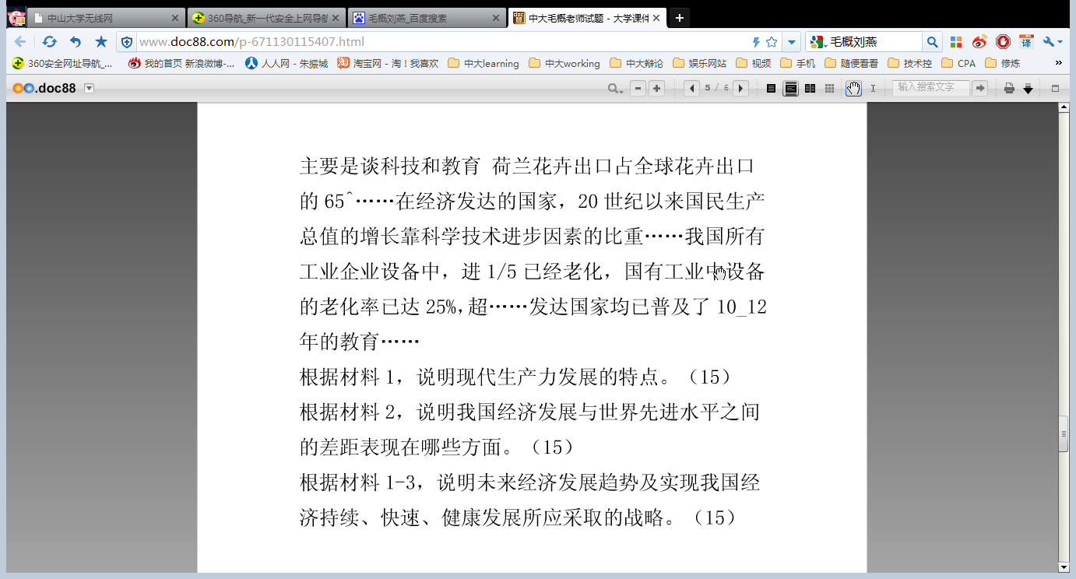

**2011年**

* **某老师**

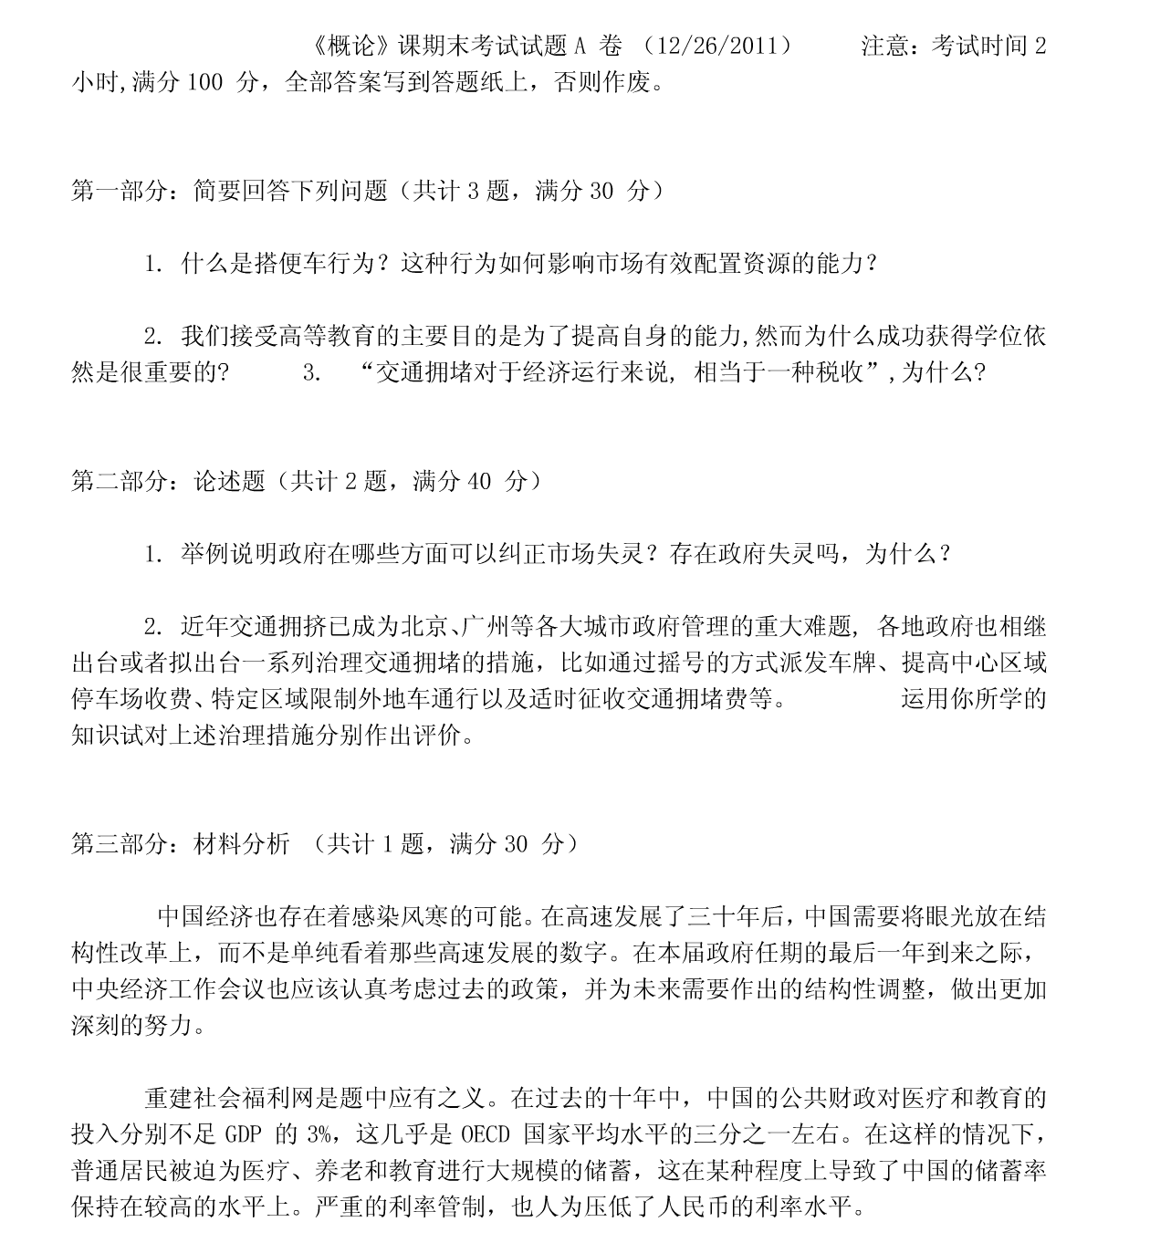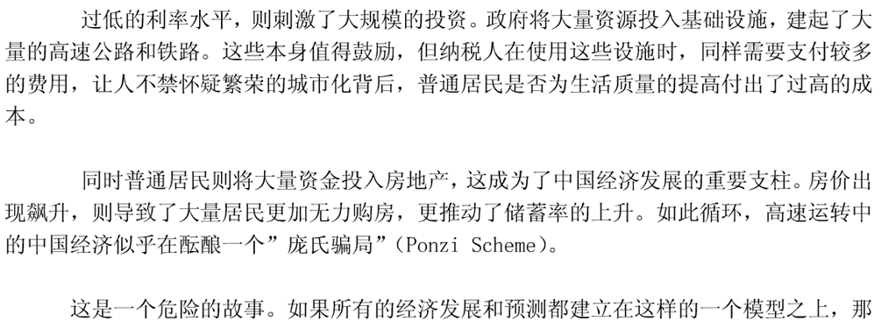

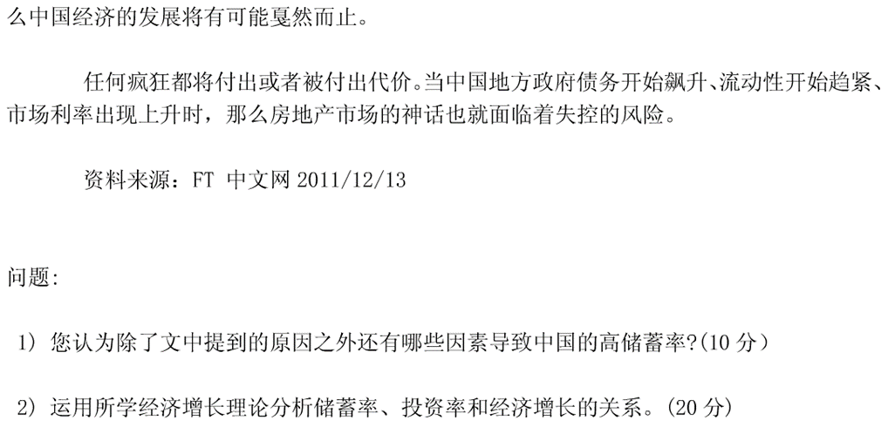

* **姜海龙**

**一、论述题**

毛泽东思想的主要内容

**二、辨析题**

1. 腐败问题对经济社会的影响
2. 社会主义市场经济与资本主义市场经济的区别

**三、问答题**

1. 社会主义初级阶段的基本内容 请从实践和思想上阐述中国是如何探索的
2. 在市场经济条件下，主观上自私客观上却促进了社会的进步。为什么会这样，什么样的条件下才能实现 ，对我国的市场经济建设有什么启示。

* **李文珍**

**A卷**

**一、简答题（6分*2）**

1.毛泽东思想产生的历史条件

2.如何加强党的执政基础

**二、辨析题（8分*2）**

1.新民主主义革命和社会主义革命的革命政党相同，任务不同

2.制度是促进生产力发展的根本因素

**三、论述题（16分*2）**

1.如何理解全面建设小康社会

2.现代企业制度的特征是什么？并谈谈其在国有企业中的体现

**B卷**

**一、简答题（6分*2）**

1.如何理解马克思主义及邓小平中国特色社会主义理论

2.如何有效遏制腐败现象

**二、辨析题（8分*2）**

1.毛泽东思想是中国特色社会主义理论

2.新民主主义革命和社会主义革命的性质相同，任务不同

**三、论述题（16分*2）**

1.如何实施新型工业化战略

2.如何理解以公有制为主体

* **张彦**

A卷

**一、辨析题（每题10分，共20分）**

1、中国特色社会主义体系始于毛。

2、韬光养晦是中国外交政策和国际战略的权宜之计。

**二、论述题（每题12分，共24分）**

1、马克思主义中国化过程中对教条主义的批判。

2、实事求是，解放思想，与时俱进的当代价值。

**三、材料分析题（16分）**

材料梗概

材料一：中国总体GDP赶超日本位居世界第二

材料二：一些发达国家羡慕，说“上帝创造了人类，其它的一切由中国制造。”

材料三：国内人们更多看到中国人均GDP在100位以外，经济发展不平衡等，不能高估这次赶超日本的意义。

1、为什么国内和国际对这次总体GDP赶超日本的看法不同？

2、中国总体GDP赶超日本位居世界第二的真正意义是什么？

3、中国人均GDP和总体GDP的差距给我们什么启示？

**B卷**

**一、辨析题（每题10分，共20分）**

1、毛泽东思想是中国特色社会主义理论体系的重要组成部分。

2、现阶段中国的经济转型主要是计划经济体制向市场经济体制的转轨。

**二、论述题（每题12分，共24分）**

1、马克思主义中国化进程

2、实事求是，解放思想，与时俱进的辩证关系。

**三、材料分析题（16分）**

材料梗概

材料一：关于“感动中国”的评比

材料二：关于党提出要构建社会主义社会核心价值体系（有给出核心价值体系包括什么）

材料三：关于重庆开展红歌会活动

问题：

1、 请找出一条主线贯穿三则材料，并分析这条主线。

2、 请结合理论并联系实际，分析重庆的唱红歌活动。

* **郑吴志**

**一、辨析题**

邓小平的社会主义本质论否定了传统认识

**二、简答题**

1、怎样理解邓小平主义理论形成的时代背景

2、怎样理解公有制的内涵和主体地位

**三、论述题**

1、试比较新型工业化道路和传统工业化道路

2、改革是中国的第二次革命，结合邓小平理论和实际谈谈你的看法。

**2008年**

* **李安勇**

第一部分：简要回答下列问题（共计5题，满分20分）

1. 现阶段我国为什么要鼓励、支持和引导非公有制经济发展？

2. 请解释比较优势原理。

3. 我们接受高等教育的主要目的是为了提高自身的能力,然而为什么成功获得学位依然是很重要的？

4. 为什么马路边常常会有很多垃圾而在我们自己的家里却很少？

第二部分：论述题（共计2题，满分30分）

1. 以中国经验为例,说明为什么说一般来讲市场机制配置资源比计划机制配置资源更有效率？

2. 用图示说明并解释如何利用税收促使污染企业自愿减少其污染排放以达到社会最优水平?

第三部分：材料分析（共计1题，满分20分）

“目前，我国经济运行正朝着宏观调控的预期方向发展，但经济运行中存在的问题和矛盾仍然不容忽视，特别是储蓄率过高、消费率过低的结构性矛盾是我国经济长期存在且难以在短期内迅速解决的突出问题。首先，经济增长过度依赖投资和出口，国内消费需求相对不足。我国最终消费占GDP的比重已从上世纪80年代超过62%下降到2005年的52.1%，居民消费率也从1991年的48.8%下降到2005年的38.2%，均达历史最低水平。储蓄率则从2001年的38.9%上升到2005年的47.9%，5年间快速增长了9个百分点。消费率过低造成储蓄率过高，进而又促使高储蓄率转化为高投资率，导致经济增长主要依靠投资拉动，粗放式的经济增长难以转变。相应的国际收支不平衡问题进一步加剧，进而出现国内流动性过剩，刺激过度投资和资产价格膨胀，价格稳定面临潜在压力，这已成为金融调控需要应对的最突出挑战。”

（资料来源：央行副行长苏宁2006年11月23日在“推动协调增长”中国论坛上的演讲）

问题：

ⅰ）您认为材料中所反映出的我国经济发展中突出的问题是什么？造成这种问题的原因有哪些？（5分）

ⅱ）您认为下一步我国政府应该采取哪些实际措施以解决这一问题给经济增长带来的不利影响？(5分)

ⅲ）文中提到的“导致经济增长主要依靠投资拉动”和“粗放式的经济增长难以转变”理论上存在必然联系吗？为什么？（5分）

ⅳ）运用你所学的经济增长理论，分析储蓄率和经济增长的关系。（5分）

**某一年**

* **付春光**

**一、简答题（5*6=30）**

1.不断提高党执政能力的内容

2.社会主义核心价值体系

3.社会主义市场经济的基本框架

4.新时期爱国统一战线的内容和基本任务

5.社会主义的本质和重要意义

6.毛泽东社会主义社会矛盾学说

**二、辨析题（6*3=18）**

1.新型工业化道路已经不适应时代要求

2.世界日新月异，人民代表大会制度优越性已经不高

3.我国将很快超越美国，跳出社会主义初级阶段

**三、论述题（18+18+16=52）**

1.建设中国特色社会主义是谁的事？为什么？

2.如何看待中国共产党的领导核心地位

3.如何用科学发展观指导政治体制改革

* **刘燕**

**一、简答题。（5*3）**

1.简述三步走战略和其合理性。

2.简述科学发展观的内容和意义。

3.如何认识改革的必然性。

**二、论述题。（四选三）（7*3）**

1.结合中国加入WTO，谈谈为什么说经济全球化是一把双刃剑。

2.结合构建社会主义和谐社会，阐述社会建设以解决民生为重点的意义和当代价值。

3.结合现实情况，分析中国有哪些外交政策。

4.结合现阶段个人收入分配制度和按劳分配的理论，对现实经济生活中个人收入出现差距的现象进行分析。

**三、案例分析题。**

1.关于尊重各族文化的多样性，求同存异，在竞争共同进步，感觉关系到外交政策。

2.给了一段材料，要你辨析一句话:当今形势下，要稳定，就要放弃发展。

3.关于世界格局从两极化走向多极化，各国之间加强交流合作的一些题目。

4.根据你的小组的课堂陈述课题，分享一下你认为的重要内容。

* **万欣荣**

**一、简答**

1.简述科学发展观的主要内容

1. 以人为本的发展观。
2. 全面发展观。
3. 协调发展观。
4. 可持续发展观。

2.人才强国战略的基本含义

人才强国战略：在建设中国特色社会主义伟大事业中，要把人才作为推进事业发展的关键因素，努力造就数以亿计的高素质劳动者、数以千忘记的专门人才和一大批拔尖创新人才，建设规模宏大、结构合理、素质较高的人才队伍，开创人才辈出、人尽其才的新局面，把我们由人口大国转化为人才资源强国。

**二、辨析**

1.中国共产党的思想路线是以阶级斗争为纲

这种说法是错误的。

一九七八年，中国共产党召开具有伟大历史意义的十一届三中全会。这次会议最重要的功绩之一，就是作出了把全党工作的着重点转移到社会主义现代化建设上来的战略决策。从此，我们党的工作重心实现了从“以阶级斗争为纲”到“以现代化建设为中心”。

2.改革就是改社会主义基本制度

这种说法是错误的。

社会主义基本制度是决定我国社会性质的根本，是不能动摇的。而社会主义改革或曰改革开放是邓小平理论的重要组成部分，中国社会主义建设的一项根本方针。改革，包括经济体制改革，即把高度集中的计划经济体制改革成为社会主义市场经济体制；政治体制改革，包括发展民主，加强法制，实现政企分开、精简机构，完善民主监督制度，维护安定团结。开放，主要指对外开放，在广泛意义上还包括对内开放。改革开放是中国共产党在社会主义初级阶段基本路线的基本点之一，是我国走向富强的必由之路。

改革是为了完善社会主义。

3.社会主义市场经济与资本主义市场经济没有区别

这个说法错误。资本主义市场经济和社会主义市场经济有共同点，但也有本质的区别。

1、资本主义市场经济和社会主义市场经济的相同点：

（1）两者都以市场为基础和主要手段进行资源的配置，都是市场经济，都具有市场经济的一般特征。

（2）两者都离不开国家的宏观调控。

2、资本主义市场经济和社会主义市场经济的不同点：

（1）社会主义市场经济是和社会主义基本制度结合在一起，坚持公有制的主体地位，是社会主义市场经济的基本标志，而资本主义市场经济则以生产资料的资本主义私有制为基础。

（2）社会主义市场经济是以实现共同富裕为根本目标。资本主义则是以资本家获得剩余价值为生产目的的。

（3）在市场经济条件下，社会主义国家实行的宏观调控比资本主义国家更强而有力。

**三、材料**

1.资源节约型社会的特征

资源节约型社会是指在生产、流通、消费等领域，通过综合采取经济、法律、行政和技术等措施，促使人们改变传统的生产方式、消费方式和对自然界的态度，不断提高资源利用效率，实现以一定的资源消耗取得最大的经济、社会和生态效益，确保经济社会可持续发展。包括生产上的“集约”和消费上的“节省”两个方面的涵义。资源节约型社会的内容：包括以节地、节水为中心的农业生产体系，以节能、节材为中心的工业生产体系，以节约动力、完善结构为中心的综合运费、勤俭节约为中心的消费体系。

2.中国特色新型工业化道路指什么

科技含量高、经济效益好、资源消耗低、环境污染少、人力资源得到充分发挥的工业化路子。这条新路与传统工业化相比，它的“新”主要表现在三个方面。第一，发达国家都是在工业化之后推进信息化的。我国是个发展中国家，近年来信息化发展很快。我们完全可以在工业化进程中推进信息化，以信息化带动工业化，以工业化促进信息化，从而发挥后发优势，实现生产力的跨越式发展。第二，发达国家实现工业化特别是在快速发展时期，大多数是以消耗能源、牺牲环境为代价，负面影响是很大的。因此，我们在实现工业化过程中，特别强调生态建设和环境保护，强调处理好经济发展与人口、资源、环境之间的关系。第三，在发达国家实现工业化过程中，机械化和自动化是主要着力点，从而导致失业问题的出现。我国的国情是人口多，劳动力成本比较低。这就要求我们在工业化进程中，处理好资本技术密集型产业与劳动密集型产业的关系、高新技术产业与传统产业的关系、实体经济与虚拟经济的关系，有意识地在推进工业化的同时扩大就业。很明显，新型工业化道路是在总结世界各国工业化经验教训基础上，从我国国情出发，根据信息化时代实现工业化的要求和有利条件提出的，对于加快我国工业化和现代化进程，必将产生积极的推动作用。

3.怎样理解国民经济又好又快发展

"好"，指的是经济发展的内涵和质量，"快"，是指发展速度，而经济发展并非越快越好。首先需要看资源环境能否支持，其次，要看在经济发展过程中产生的各种问题能否得以有效的解决。能源资源的高消耗以及由此造成的环境污染和生态破坏，让我们为经济过于"迅猛"的发展付出了代价，所以未来的经济发展要更加注重质量，在"好"的前提下谈"快"。这样的变化，体现了科学发展观的内在要求，反映了经济建设指导思想的升华，使我们对新阶段发展规律的把握更加全面，指导发展的方针更加符合实际，破解发展难题的途径更加明确。